Отчет по реализации проекта «Доступная среда» в МКОУ «Антипинская СОШ»

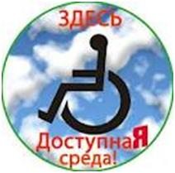В Российской Федерации начинает действовать государственная целевая программа «Доступная среда» на 2011–2015 годы. Цель программы – создание безбарьерной среды для людей с ограниченными возможностями. Говоря простым языком, предназначение этой программы в том, чтобы исправить недостатки жизненного уклада в наших населенных пунктах, мешающие людям с ограниченными возможностями чувствовать себя полноправными членами общества.

«Доступная среда» – безбарьерная среда для детей-инвалидов, обеспечивающая доступ к образовательным ресурсам и совместный процесс их обучения в обычных школах.

Она направлена на развитие инклюзивного образования, основная идея которого заключается в исключении любой дискриминации учеников и создании специальных условий для детей, имеющих особые образовательные потребности. Все дети, независимо от степени их совершенства и отличительных особенностей, достойны уважения и могут учиться.

В связи с тем, что социализация и образование детей с ограниченными возможностями здоровья является одним из важнейших факторов государственной политики в сфере охраны здоровья и образования, особое внимание сосредоточено на создании условий для полноценного включения этой категории детей в образовательное пространство.

Ни для кого не секрет, что процесс обучения любого ребенка в школьном возрасте должен осуществляться очно, в коллективе, под контролем педагогов, при «живом» общении учителя с учеником. В этом случае обучение более эффективно. При обучении детей с ограниченными возможностями здоровья возникают особенности, связанные с психологическим и физическим состоянием ребенка. Поэтому очень важно адаптировать образовательную среду к больным детям и детям-инвалидам.

Работа по созданию комфортных условий обучения детей-инвалидов проводится для того, чтобы дети могли посещать обычные школы, а не специализированные коррекционные образовательные учреждения.

**Нормативно-правовые документы**

Государственная программа «Доступная среда»

Приказ МОРФ от 30.08.2013г. №1015 «Об утверждении порядка организации и осуществления образовательной деятельности»

Краевая программа «Доступная среда»

Приказ «Об утверждении комплексного плана мероприятий»

Приказ «Об утверждении перечня приобретаемого оборудования»

Приказ МБОУ «АСОШ» «О создании рабочей группы».

План мероприятий по реализации программы в МБОУ «АСОШ»

Приказ МБОУ «АСОШ» «Об утверждении комплексного плана мероприятий»

Паспорт кабинета

**Перечень оборудования, полученного по программе "Доступная среда"**

Комплекс оборудования для сенсорной комнаты

Аппарат для закрепления навыков речи АКР-01 «Монолог» и аппарат звукоусиливающий воздушной, костной проводимости и выбро-тактильного восприятия, детский (АВКТ-Д-01 «Глобус)

Комплекс оборудования для кабинета коррекционной гимнастики

В 2015 году в рамках реализации программы "Доступная среда" в школе созданы условия для инклюзивного образования.

**Установлен пандус и двери**

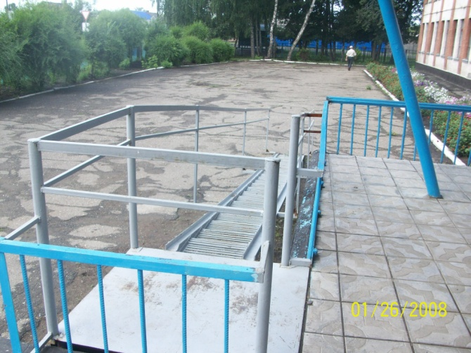 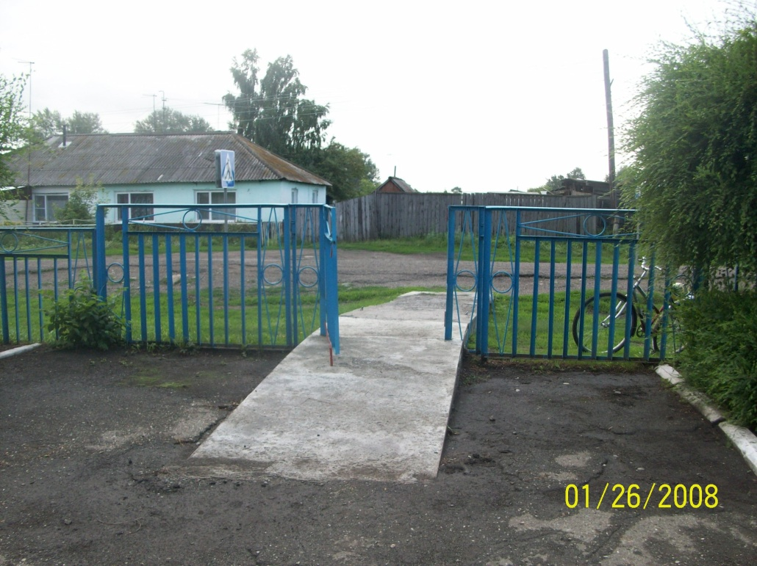 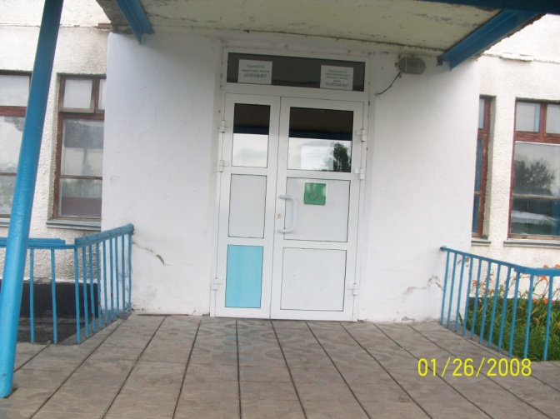

**Оборудован кабинет психолога**

